**B1. Trong vDanhSachHD.php: hiển thị trạng thái bằng tiếng Việt**

Bổ sung dòng 29-37 và sửa dòng 48 hiển thị biến $trangthai

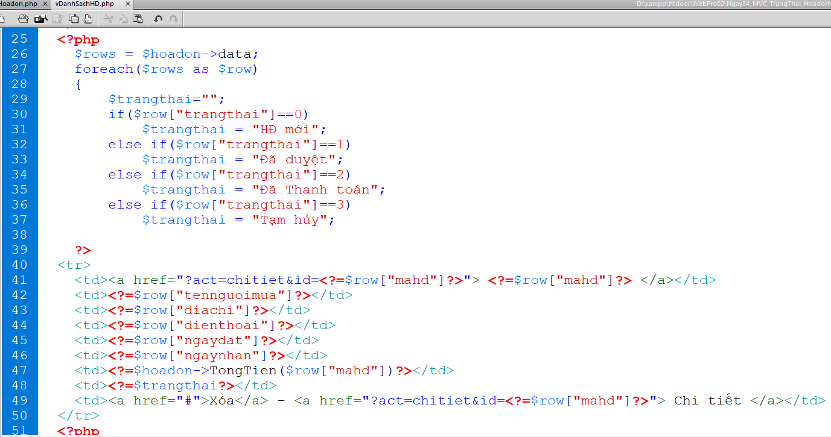

**B2. Trong vChitietHD.php: Hiển thị nút lệnh đổi trạng thái hóa đơn**

Bổ sung dòng 10-18; sửa dòng 26 hiển thị $trangthai; Bổ sung dòng 27-41

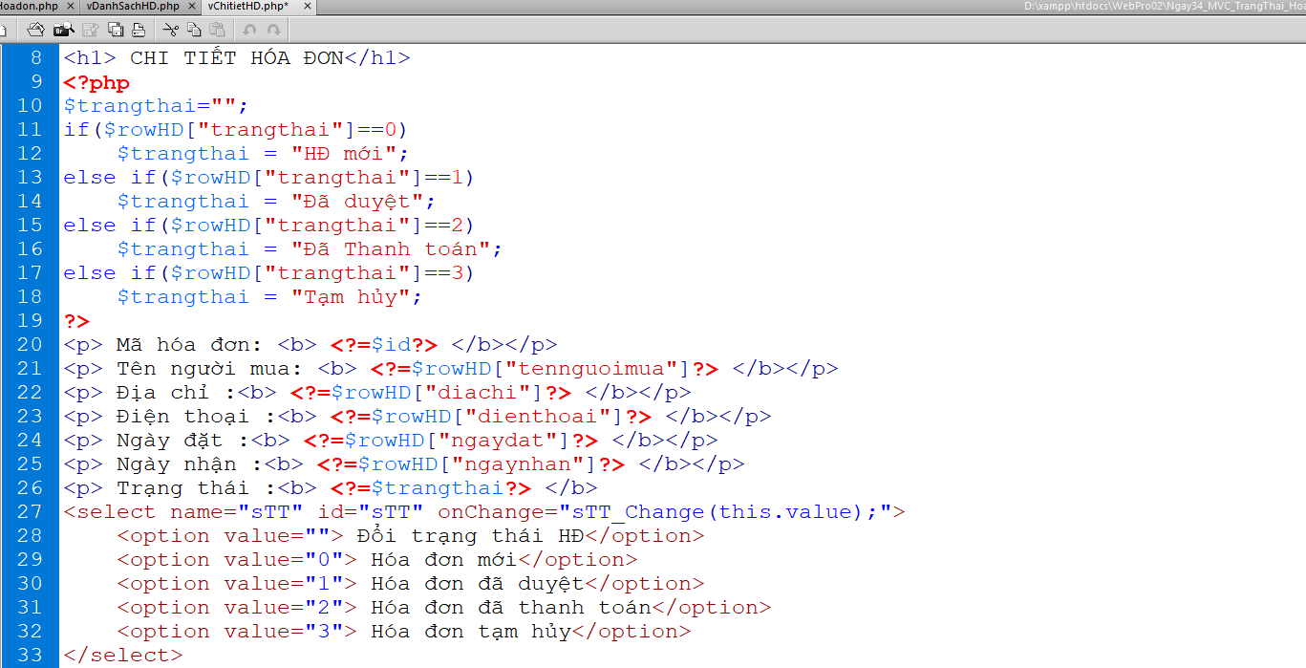  
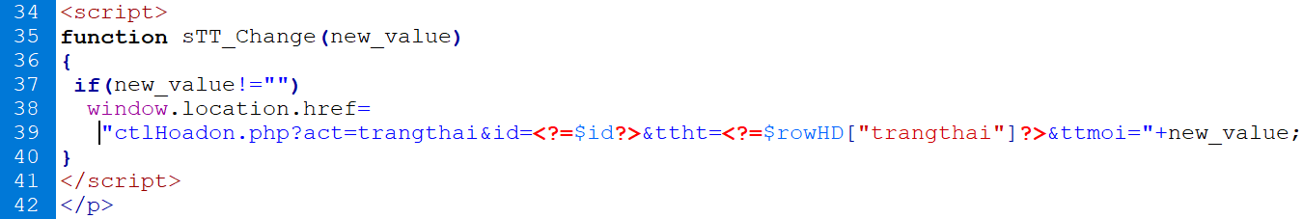

**B3. Sửa Models/clsHoadon.php, bổ sung hàm cập nhật trạng thái hóa đơn**

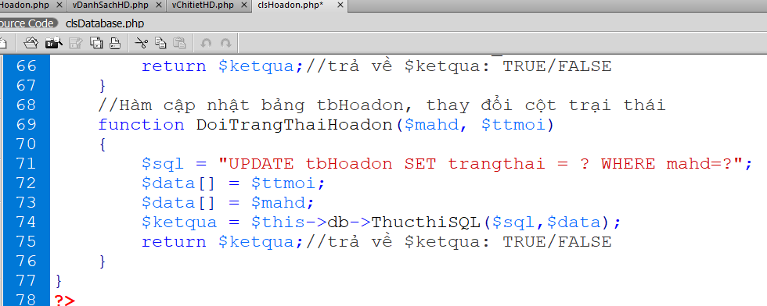

**B4. Tạo Controllers/xulyTrangthaiHD.php để xử lý cập nhật trạng thái hóa đơn mới**

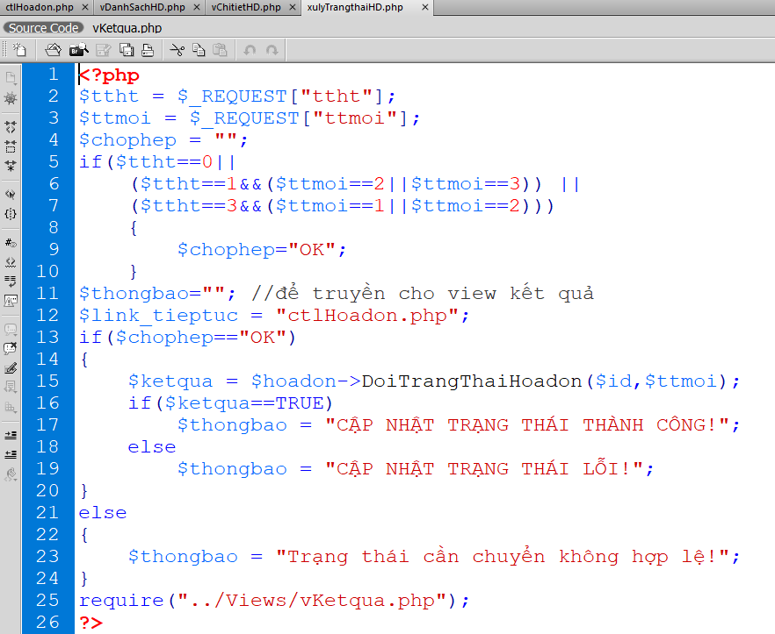

**B5. Sửa Views/vKetqua.php**

Hiển thị địa chỉ trang muốn hiển thị trong đường link từ biến $link_tieptuc

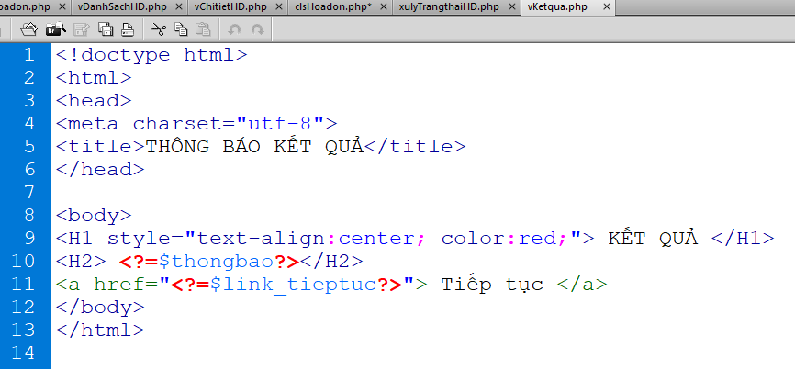

B6. Sửa các trang xulyThemSP.php, xulySuaSP.php, xulyXoaSP.php

Bổ sung biến

**$link_tieptuc ="ctlSanpham.php";**

vào trước

**require("../Views/vKetqua.php");**

